Табл.1. Вирази для опису залежності теплопровідності поруватого кремнію від параметрів виготовлення структур, отримані за допомогою символьної регресії
змінні | max глибина формули | вираз
j₁, j₂ | 15 | 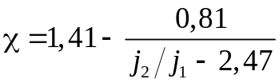
j₁, j₂ | 20 | 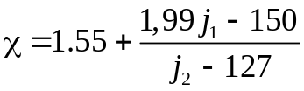
j₁, j₂, t₁, t₂ | 15 | 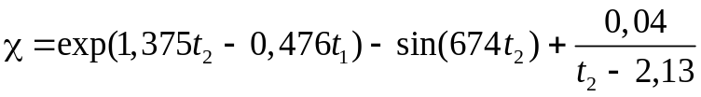
j₁, j₂, t₁, t₂ | 20
j₁, j₂, t₁, t₂, N | 15 | 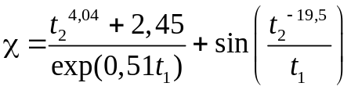
j₁, j₂, t₁, t₂, N | 20 | 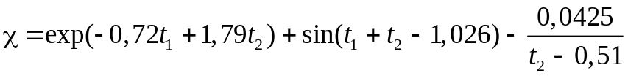
j₁, j₂, t₁/t₂, N | 15 | 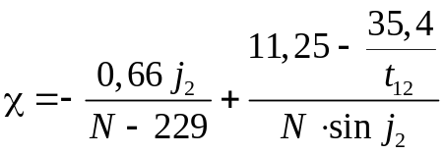
j₁, j₂, t₁/t₂, N | 20

Loss function – стандарт
01
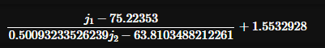
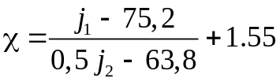

02
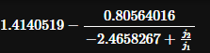
03
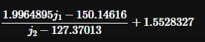

04
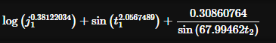
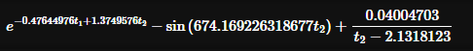

05
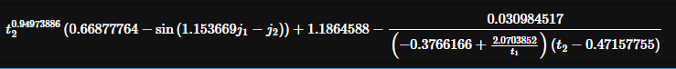

06

07

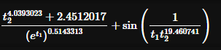

08
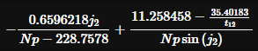

09

Табл.1. Вирази для опису залежності ступеня поруватості кремнію від параметрів виготовлення структур, отримані за допомогою символьної регресії
змінні | max глибина формули | вираз
j₁, j₂ | 15 | 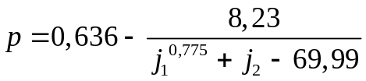
j₁, j₂ | 20 | 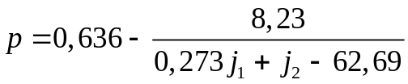
j₁, j₂, t₁, t₂ | 15 | 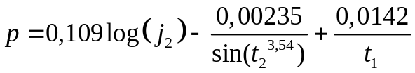
j₁, j₂, t₁, t₂ | 20 | 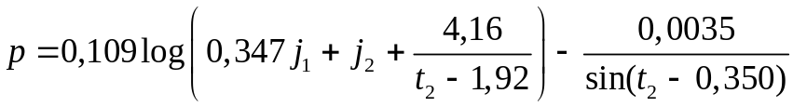
j₁, j₂, t₁, t₂, N | 15 | 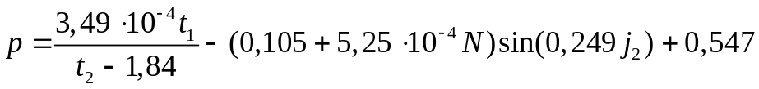
j₁, j₂, t₁, t₂, N | 20 | 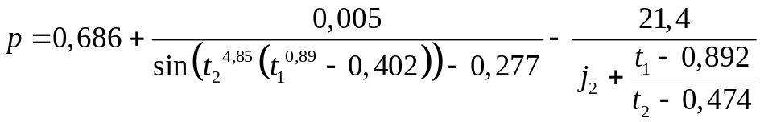
j₁, j₂, t₁/t₂, N | 15 | 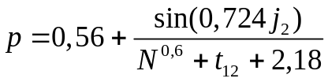
j₁, j₂, t₁/t₂, N | 20 | 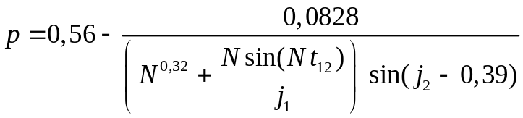

11
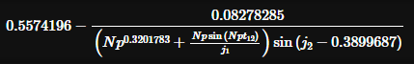

12
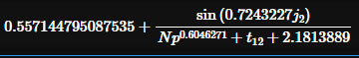

13
14
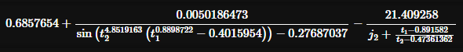

15

16
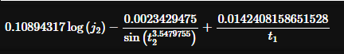

17
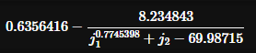

18


